Приложение 2.
Задачи для работы в парах:
Для приготовления 100г 15 % соды, необходимо взять 15г соли. Сколько граммов соды получится, если взять 9г соли? | На концах невесомого рычага подвешены грузы массой 10кг и 14кг. Расстояние от точки опоры до места подвесе малого груза равно 7см. Определите расстояние от точки опоры до места подвеса большего груза.  (Подсказка: Для определения зависимости рассмотрим картинку.)  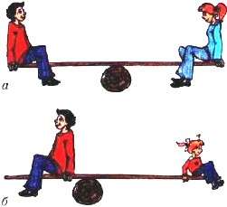 | Река Днестр изображенная на карте с масштабом 1: 8000000, имеет длину 16,9см. Найдите протяженность реки Днестр на местности.

